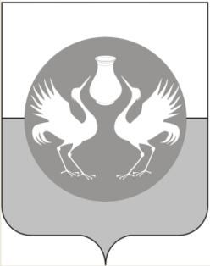

**БАРАБИНСКИЙ РАЙОН**

**НОВОСИБИРСКОЙ ОБЛАСТИ**

**ПУБЛИЧНЫЕ СЛУШАНИЯ**

**Об учете мнения населения об изменении границ**

**Барабинского района Новосибирской области**

# от 29 июня 2022 г. г. Барабинск

## **Рекомендации**

В соответствии с Федеральным Законом от 06.10.2003 года № 131-ФЗ «Об общих принципах организации местного самоуправления в Российской Федерации», с Уставом Барабинского района, обсудив проект решения «Об учете мнения населения об изменении границ Барабинского района Новосибирской области», вынесенный на публичные слушания решением 16-й сессии Совета депутатов Барабинского района Новосибирской области от 09 июня 2022 года № 133, руководствуясь статьей 9 Положения « О публичных слушаниях в Барабинском районе» принятого решением девятой сессии Совета депутатов Барабинского района Новосибирской области от 11.06.2021 №62.

**РЕШИЛИ:**

1. Рекомендовать Совету депутатов Барабинского района Новосибирской области четвёртого созыва учесть положительное мнение населения Барабинского района Новосибирской области на изменение границ Барабинского района Новосибирской области и принять проект решения «Об учете мнения населения об изменении границ Барабинского района Новосибирской области».
2. Опубликовать настоящие рекомендации в газете «Барабинский вестник».

Председатель Совета депутатов Е.В.Бессонов